Tähelepanekud 26.01.2026

Oleme jätkuvalt seisukohal, et sidetrass ei tohi jääda Soodevahe viadukti muldesse ega viadukti nn roheseina alla. Juhime jätkuvalt tähelepanu, et antud lahendus tekitab lisanduvaid kulusid ning lahendus ei ole mõistlik. Lisaks ei võta ka viadukti ehitaja nn vastutust olukorra eest, kus sidetrass paikneb roheseina all. Seega palume sidetrass kavandada Soodevahe viadukti muldest sh viadukti roheseinast eemale kinnistu piirile 1m eemale viaduktist.
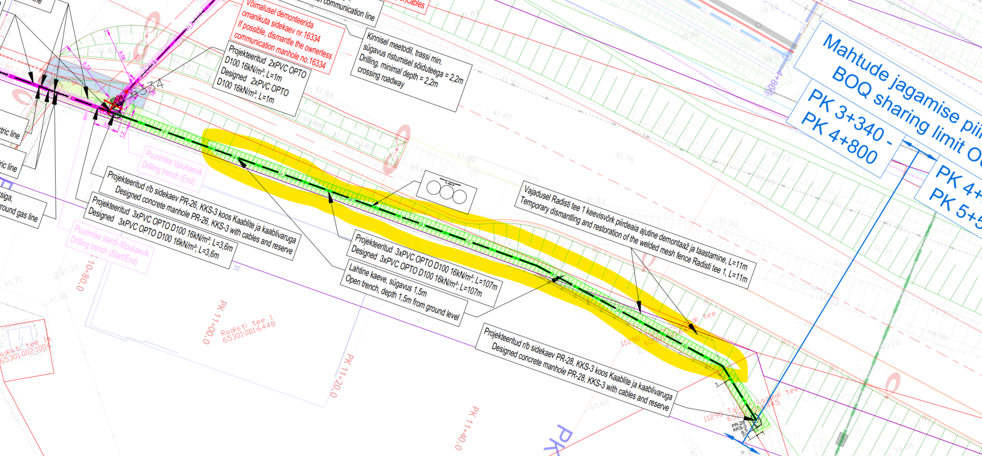

Palume asendiplaanil kajastada ka Soodevahe viadukti elemendid (sh rohesein, planeeritud viadukti sademevee torustikud, olemasolevad ja planeeritavad kraavid), et oleks võimalik hinnata sidetrassi paiknemise sobivust.

- Palume kontrollida joonisel RBDTD-EE-DS2-DPS1_ALL_OU0440-ZZ_ZZZZ_D3_LV-EN_DTD_000003_CS.pdf kajastatud lahendust, mis ei ole kooskõlas asendiplaanil kajastatud lahendusega. Lisaks palume nihutada sidetrass eemale viadukti nn roheseinast ja kajastada vastavalt ka läbilõikel.
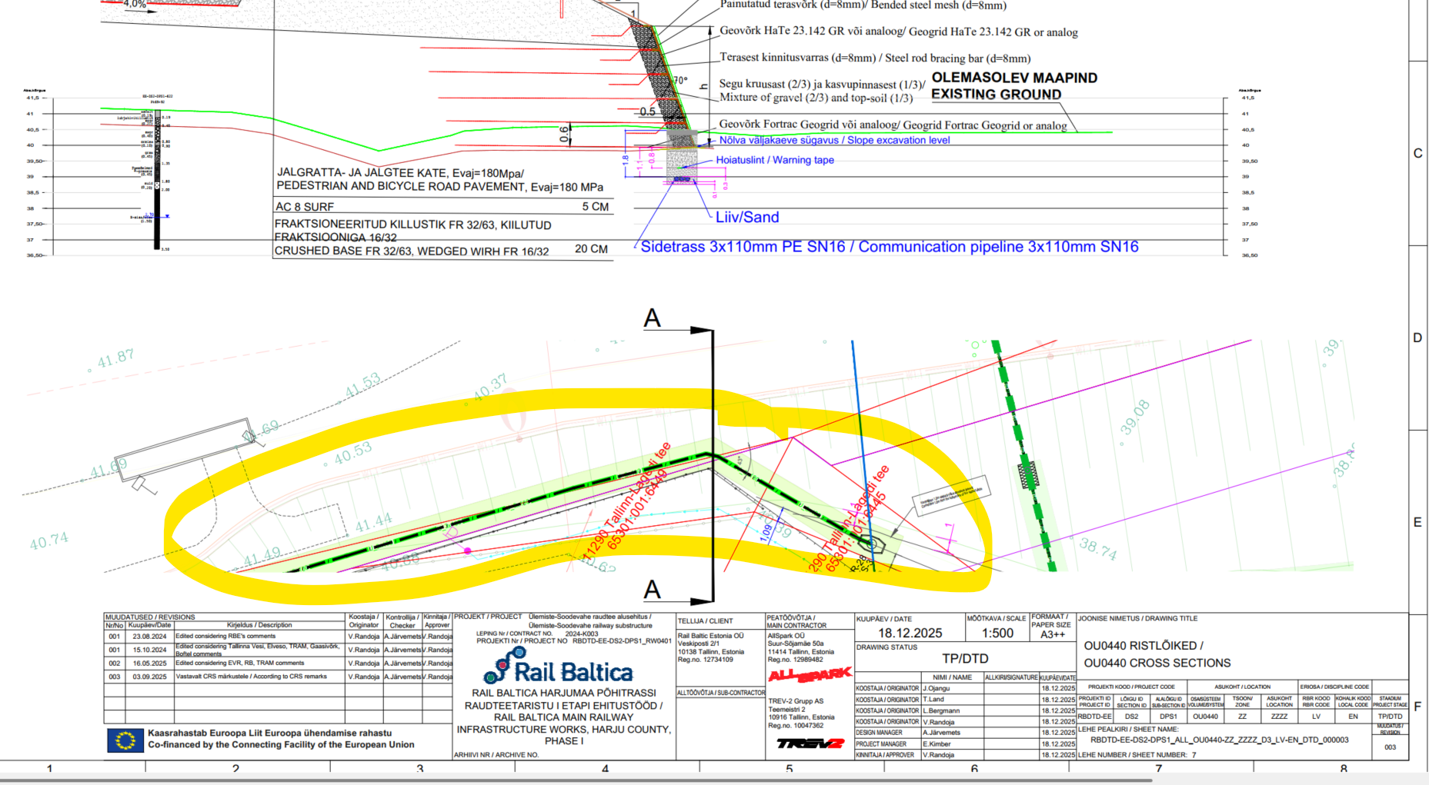

Tähelepanekud TRAM maaüksuste IKÕ plaanide kohta
- Pos 10 palume ära jätta (kui ala riivab riigimaad, siis tühja ikõ-d ei seata), ehk kui antud TRAM maaüksusel sidetrassi ei rajata, siis antud asukohta ka IKÕ ala ei moodustata. Palume vastavalt IKÕ plaane korrigeerida.

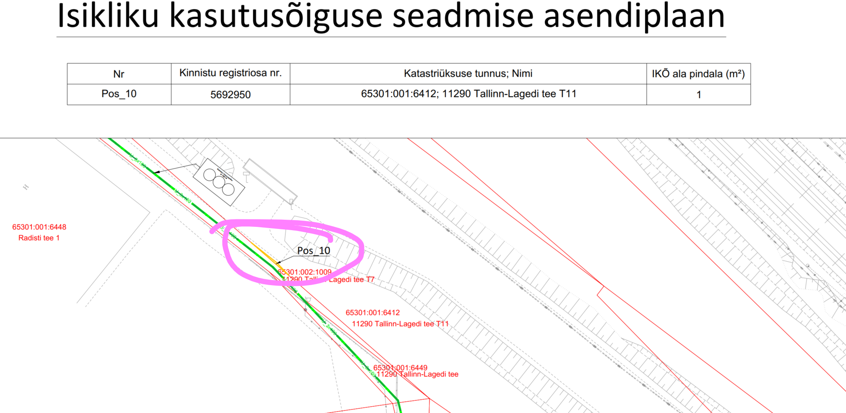

- Pos 7 - on katastritunnuse keskmine nr vale. Palume korrigeerida.
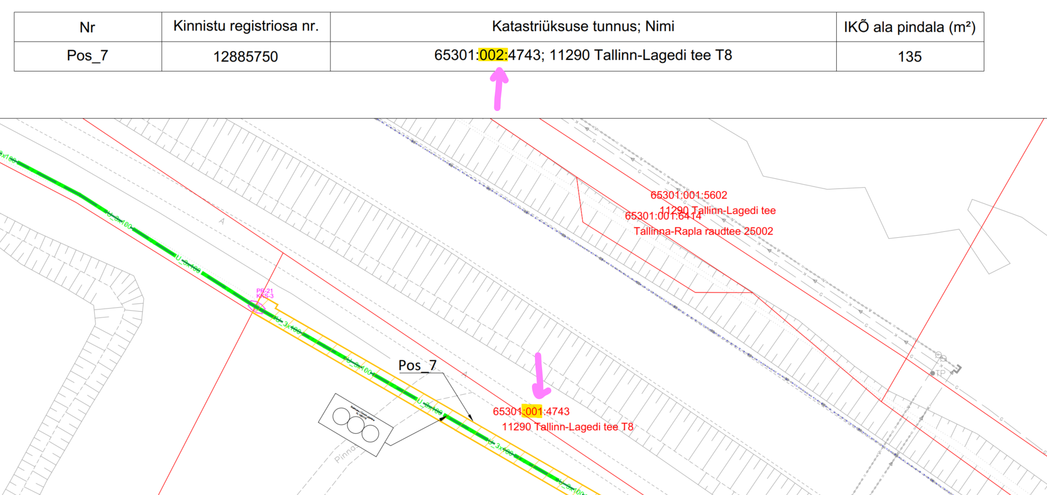

Juhime tähelepanu, et uute materjalide esitamisel võib märkuseid ning asjaolusid lisanduda.

